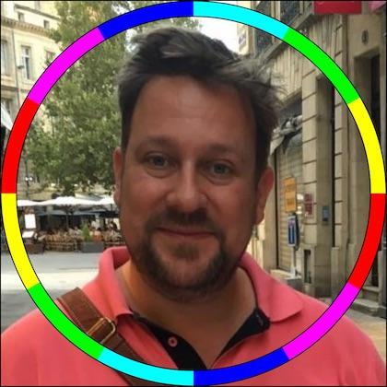

Curriculum Vitae / Resume
Update: 09-september-2022

Personalia (foto 2016)
Naam: dhr. J.L.R. (John) de Graaff
Voornamen: Jan Lambert Rudolf (roepnaam: John)
Gezinssituatie: Alleenstaande “deeltijd” papa van 2 dochters (8 en 11 jaar)
Titels: Ir. (Ingenieur, Master of Science, MSc.)
Woonadres: Het Labyrinth 21, 3823DS Amersfoort, Nederland
Geboorte: 02 December 1971 te Wieringermeer, Nederland
Telefoon: +31-6-5317-8007
Bedrijfsnaam: De Graaff Engineering (eenmanszaak, kvk 78122317)
E-mail: john@dge-ez.nl
Website: https://www.dge-ez.nl
LinkedIn: https://nl.linkedin.com/in/jdgraaff1971nl

Over mijn profiel
Ik heb hele brede interesses in zowel techniek als in de wetenschap, en dat resulteert dan ook een in hele brede set van werkervaring en kennis – ik ben nogal een “allrounder”.

Naast freelancer in de ICT, ben ik ook een zelfstandig ondernemer met eigen productontwikkeling (en patenten op mijn naam), en tenslotte heb ik grote interesse in filosofie, geschiedenis en psychologie, en ben ik erg goed in communiceren (met mensen).

Op deze gebieden durf ik mezelf expert te noemen:

- Data Networking
Internet-Provider & Enterprise netwerk infrastructuur, Advanced Routing & Switching, MPLS, Carrier-Ethernet, BGP-Peering & IP-Transit, DNS & DNSSEC
- Cyber Security & Cryptografie
Cryptografische algoritmes (3DES, AES, SHA256), FW / VPN / AAA systemen

En op deze gebieden zou ik mezelf als senior beschrijven:

- Software Development (waaronder Backend, Frontend, DevOps, Embedded-SW)
- Hardware Development (Elektronica design, Microcontrollers)

Daarnaast ben ik medior level op vele andere technische gebieden, en erg autodidact.

Over deze CV
Ik heb bij alle eigen ontwikkelingen en eigen bedrijven een logo geplaatst.

Opleidingen
sep-90 > aug-97 | Ingenieursopleiding Elektrotechniek aan TU Delft

Internationale titel: Master of Science in Electrical Engineering (MSEE).
Specialisatie: Telecom, Mobiele & Datanetwerken, Informatie Theorie (modulatie, compressie, codering), Data & Cyber Security (encryptie, authenticatie).
Afstudeerproject in bedrijf: Lucent Technologies Bell Labs te Huizen.

sep-91 > sep-92 | Propedeuse Technische Informatica aan TU Delft

Na propedeuse Elektro had ik enkele maanden over en heb ik gekozen om de extra tijd in Informatica te steken, vanuit een brede interesse in IT.

sep-84 > jun-90 | Atheneum-B (VWO) aan “OSG Nieuwediep” te Den Helder

Afgeronde Cursussen, Trainingen en Certificeringen
sep-2018 | ICS2.org CISSP (Cyber Security Professional) certificering

mei-2017 | Cisco CCNP Routing & Switching (is nu “Enterprise”) certificering

mei-2003 | Cisco CCNA Routing & Switching (is nu “Enterprise”) certificering

mei-2002 | Netscreen VPN & Firewall training (later: Juniper SG)

apr-98 > aug-01 | Tientallen In-Company trainingen binnen Lucent Technologies

- LAN Switching, TCP/IP Networking, IP/IPv6 Routing
- SDH, PDH, Frame Relay, ATM, MPLS, G.8032, DSLAM
- Netwerkbeveiliging (VPN, Firewall), WiFi (Lucent is de uitvinder van WiFi, destijds WaveLAN)

jun-1998 | NIMA-A Marketing opleiding

jul-1996 | Summer course Advanced Broadband Comms bij KPN Research

Werkervaring
Toelichten van de soorten functies of rollen rondom mijn werkervaring:

Tag: Consultant adviesprojecten of ondersteuning bij verkoop, presentaties en offertes.
Tag: Architect van wensen/eisen naar oplossingen, HLD ontwerp, architectuur.
Tag: Engineer ontwerp op Low-Level Design (LLD) niveau, implementatie, testen.
Tag: Software het ontwikkelen van software systemen, data-ontwerp, programmeren.
Tag: Hardware het ontwikkelen van hardware / embedded / elektronica systemen.
Tag: Innovatie het ontwikkelen van nieuwe technieken en producten (octrooi / patent)
Tag: Research wetenschappelijk onderzoek, literatuuronderzoek, schrijven papers
Tag: Trainer het geven van technische trainingen, ontwikkelen trainingsmateriaal.

mrt-22 > mei-22 | Freelance Senior Network Engineer bij Viterra BV

Tags: Software

Voor het vervangingstraject van de Firewall systemen, is er behoefte aan een software tool die helpt met de uniforme configuratie (security policies), en met Network Automation functionaliteit.
Na een inventariseren van de project scope en eisen/wensen, heb ik een Automation tool gebouwd als Proof-of-Concept (Javascript @ Node.js als back-end, Javascript @ React.js als front-end) die naast monitoring en user-control ook in staat is om live FW-config op te halen via een REST/JSON API van de FW-vendor (Fortigate).

jun-21 > mrt-22 | Freelance Network Automation DevOps Engineer bij ING Bank

Tags: Software

Voor een project waarbij ING op al haar kantoren wereldwijd de LAN apparatuur (switches, WiFi-AP’s, VPN-Gateways en WAN routers) vervangt, is het nodig dat de provisioning / configuratie geautomatiseerd wordt. Hiervoor wordt een geautomatiseerd build/test proces gebouwd met Source Control Management (git) voor zowel de code/scripts (python) zelf als voor de build / test / deploy scripts (yaml), en dit gebeurd in een “Pipeline” (Microsoft Azure DevOps Pipeline) samen met short-lived agents (k8s/kubernetes en Docker containers in een private cloud). Daarnaast bouw ik een Web-UI in React.js (client-side) en Node.js & Express (back-end & REST-API).

jun-21 > heden | Freelance Backend API Software Developer bij Sostark BV

Tags: Software

Sostark BV is een klein bedrijf (betere naam: “startup”) gevestigd binnen de “The Hague Tech” incubator, wat gespecialiseerd is in “presence”-registratie middels polsbandjes en andere low-power tokens. Een bekende toepassing is de “Crowdband”, welke gebruikt is bij enkele fieldlab events tijdens de Coronacrisis in 2020, waarbij de deelnemers een polsbandje dragen waardoor anonieme “contact tracing” en “social distancing” mogelijk wordt.
Terwijl Sostark zelf expert is in low-power radio en microcontrollers en embedded-software, daar help ik bij de “anchors” en “basestations” en een cloud-server met centrale database en een Web-UI dashboard voor live “contact tracing”.

Ik bouw dit in React.js (client-side) en Node.js & Express (back-end & REST-API).

jun-21 > aug-21 | Freelance Embedded SW Developer bij Applied Nanomaterials BV

Tags: Software

Het aanpassen van een bestaande Microcontroller toepassing (Intel MCS51 / 8051, code in C) voor een robot/machine besturing met stappenmotoren en een mix van Analoge en Digitale sensors, en het aanpassen van Delphi (Object Pascal) toepassing welke de UI is voor de operator en het overall proces bestuurd; macro-control in Delphi op een PC en micro-control (time-sensitive) in de Microcontroller.

nov-20 > jun-21 | Freelance Netwerkspecialist bij Eindhoven Fiber Exchange (EFX)

Tags: Consultant, Architect, Engineer, Software

Het verzorgen van advies, ontwerp en implementatie en migratie van een FTTB (Fiber to the Business) netwerk (Laag-2 diensten over MPLS EVPN).
Switching platforms: Ciena SAOS en Nokia SR-OS op IXR & SAS (Nokia/Alcatel/Lucent)

Daarnaast het opzetten van een beheersysteem en CMDB tool (eigen software development: Ruby-on-Rails backend met PostgreSQL en strict REST/JSON API, en Javascript/Vue.js front-end met Bootstrap-CSS).

jul-20 > okt-20 | Freelance Specialist API Standaarden bij Logius

Tags: Architect, Software

Logius (www.Logius.nl) is een onderdeel van het ministerie Binnenlandse Zaken (BZK).

Ik was binnen de groep CvS (Centrum voor Standaarden) de “kwartiermaker” om twee API standaarden (“API Design Rules” en “OAuth-NL-profiel”) in beheer te nemen.

Deze standaarden zijn geschreven in W3C / ReSpec en onderdeel van mijn opdracht was om deze standaarden te hosten op Github en ook de door- ontwikkeling en beheer bij Github als openbaar platform onder te brengen.

Ook het opzetten van een overlegstructuur voor de door-ontwikkeling van deze standaarden onderdeel van de opdracht.

Actieve rol in de ontwikkeling van API standaarden en gegevens- koppelingen en deelname aan “Kennisplatform API's” van Geonovum.

jun-20 > okt-20 | Productontwikkeling in Anti Virus Sound Bubble (eigen bedrijf)
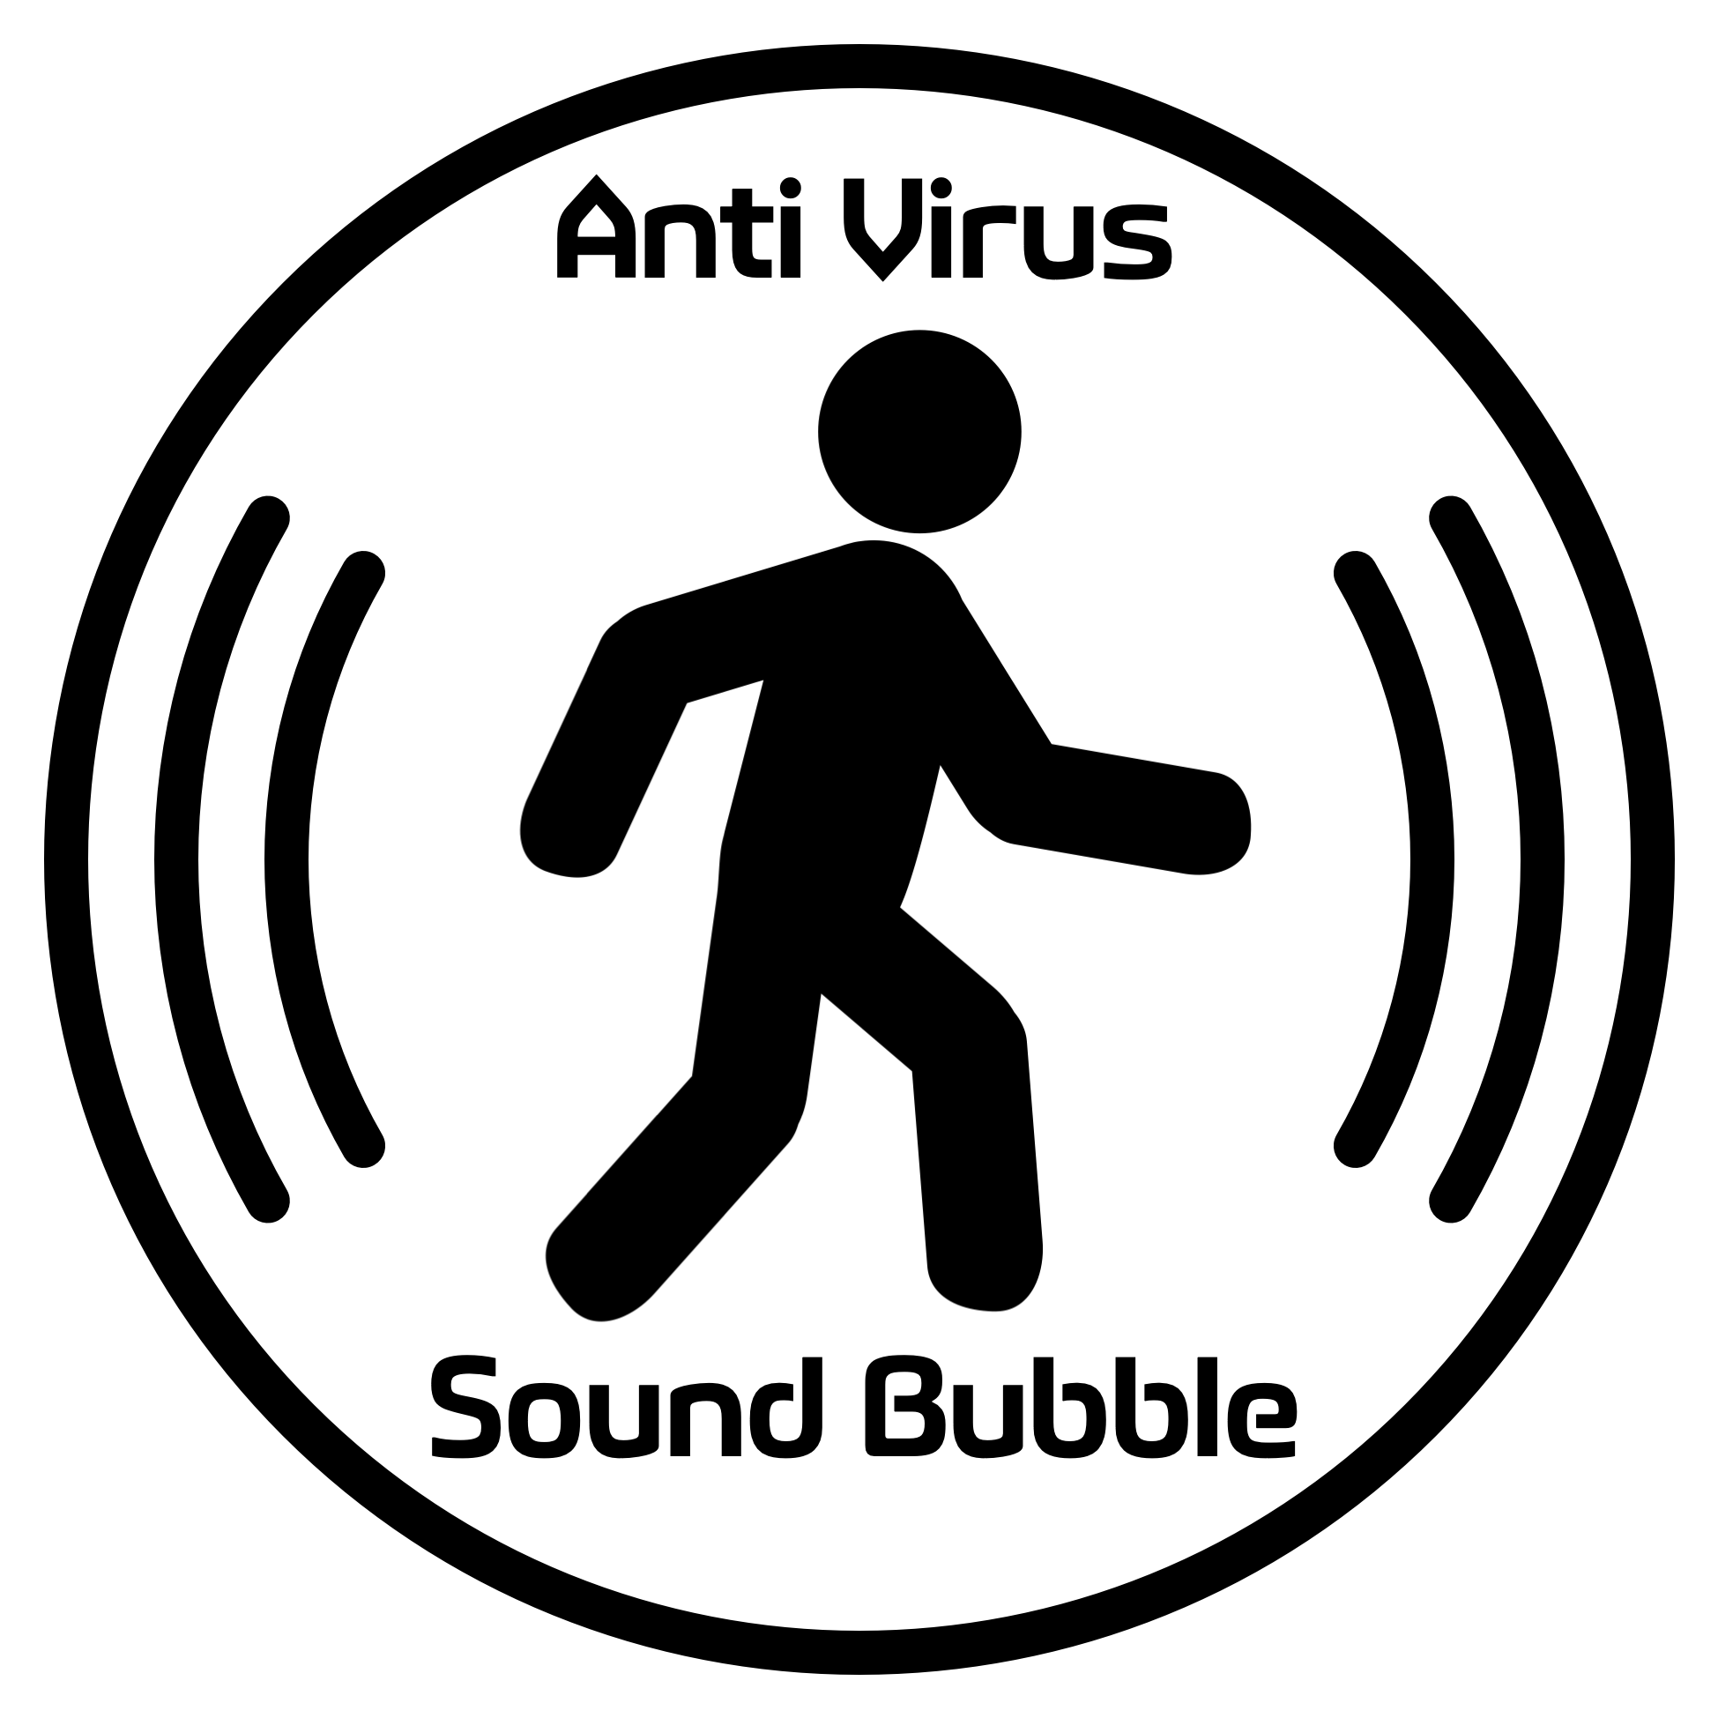
Tags: Software, Hardware, Innovatie

Zelfstandig ontwikkelen van een innovatieve technologie om de afstand omnidirectioneel te meten tussen meerdere devices op millimeter resolutie, waaronder het bouwen van een prototype. Voor deze uitvinding is een octrooi (patent) op mijn naam aangevraagd (mijn 2e, zie FairFlow).

aug-19 > mrt-20 | Freelance Senior Architect Connectivity bij Logius

Tags: Architect, Engineer

Logius (www.Logius.nl) is een onderdeel van het ministerie Binnenlandse Zaken (BZK).
Ik was als onderdeel in een team verantwoordelijk voor de implementatie van de Diginetwerk afsprakenstelsels, een gezamenlijke netwerk infrastructuur voor Rijksoverheid en de publieke sector.
Deze onderdelen waren relevant voor mijn project:
- Haagse Ring
Ik ondersteunde de migraties en modernisering van verbindingen van ministeries met “De Haagse Ring” in nauwe samenwerking met JIVC van DMO/Defensie.
(tech: WAN verbindingen op basis van EVPN & IPVPN over MPLS)
- KPS
Ik ondersteunde bij de “live” migratie van het KPS (Koppelpunt Publieke Sector) naar een nieuwe beheerder. Dit KPS is dé infrastructuur voor digitale communicatie tussen de rijksoverheid en andere overheden zoals gemeenten, provincies en waterschappen en publieke instellingen, zoals RINIS, Kadaster, KvK en RDW.
(tech: Geografische gescheiden Laag-2 IX (Internet Exchange) en BGP koppelingen voor IPv4 en IPv6).
- Centrale DNS-NTP voorzieningen
Naast de netwerk/transport infrastructuur van Diginetwerk en KPS verzorgt Logius ook de centrale rijksoverheid-brede voorzieningen voor DNS (nameservers) en NTP (tijdsynchronisatie).
Tijdens mijn project is DNS gemoderniseerd en voorzien van beveiliging (DNSSEC) en is NTP gemoderniseerd met een glasvezel koppeling met de officiële Nederlandse tijdstandaard (VLS).

Ik draaide ook mee in de Logius specifieke Agile / Scrum methode genaamd SAFe (Scaled Agile Framework) en heb een SAFe training gevolgd.

jul-19 > aug-20 | Productontwikkeling binnen MURAPI BV (eigen bedrijf)
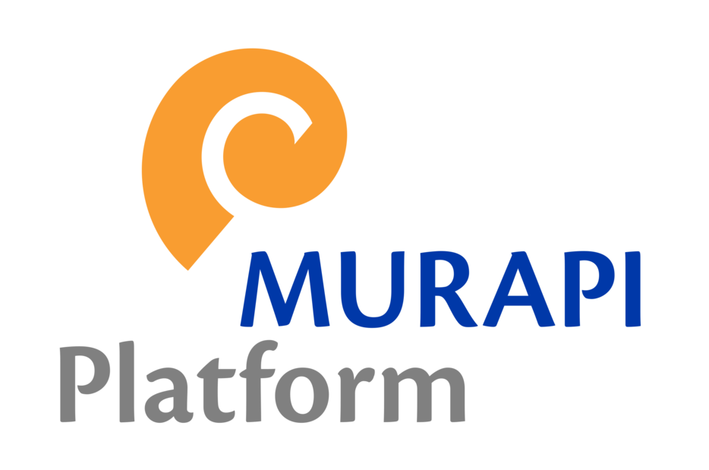
Tags: Software, Hardware, Innovatie

Met deze onderneming heb ik een architectuur en high-level design ontwikkeld voor een innovatief “Hardware/Software Appliance Platform”.

Dit systeem is deels een door-ontwikkeling van de RMV (een monitoring & management appliance, eerder genoemd bij 2007>TWS).

sep-18 > jun-19 | Productontwikkeling binnen Tridentity BV (eigen bedrijf)
Tags: Software, Innovatie, Research

Met deze onderneming heb ik een architectuur en high-level design ontwikkeld voor een innovatief systeem voor authenticatie (“inloggen”) op een manier waarbij de privacy gewaarborgd wordt (pseudonimiteit in plaats van anonimiteit).

jun-18 > jan-19 | Freelance Corporate Security Manager bij Kadant in Weesp

Tags: Architect, Engineer

Ik was verantwoordelijk voor het ontwikkelen van een corporate (wereldwijd) Cyber Security beleid en de implementatie hiervan (waaronder Firewall en WiFi-security op kantoren wereldwijd). Tech: Palo Alto Firewall

mrt-17 > mei-18 | Freelance Senior Netwerkspecialist bij Luchtverkeersleiding (LVNL)

Tags: Architect, Engineer

Ik heb de architectuur van de netwerk-modernisering ontwikkeld en uitgewerkt, wat later de projectnaam “Netwerk 2.0” kreeg.
Dat was een LAN (=ongebruikelijk), MAN en WAN-netwerk gebaseerd op MPLS, wat verschillende soorten verkeer moest kunnen dragen en met beschikbaarheid als hoogste criterium, en wel tot in het extreme; uptime van de luchtverkeersleiding is kritischer dan bijvoorbeeld systemen voor banken en beurshandel.

Ik heb hier gewerkt met MPLS, EVPN, IPVPN, MP-BGP, Segment Routing (SR), Route-Reflector (RR), Synchrone verbindingen met SyncE en IEEE-1588, Nokia (Lucent/Alcatel) SAS SR-OS, Cisco ASR9k, ASR1k, IOS-XE, IOS-XR.

Voor deze functie waren de volgende screenings nodig:
- Verklaring Omtrent Gedrag (VOG), en
- Verklaring Geen Bezwaar (VGB) (veiligheidsonderzoek niveau B van AIVD)

jul-15 > heden | Freelance Specialist vanuit De Graaff Engineering (eigen bedrijf)
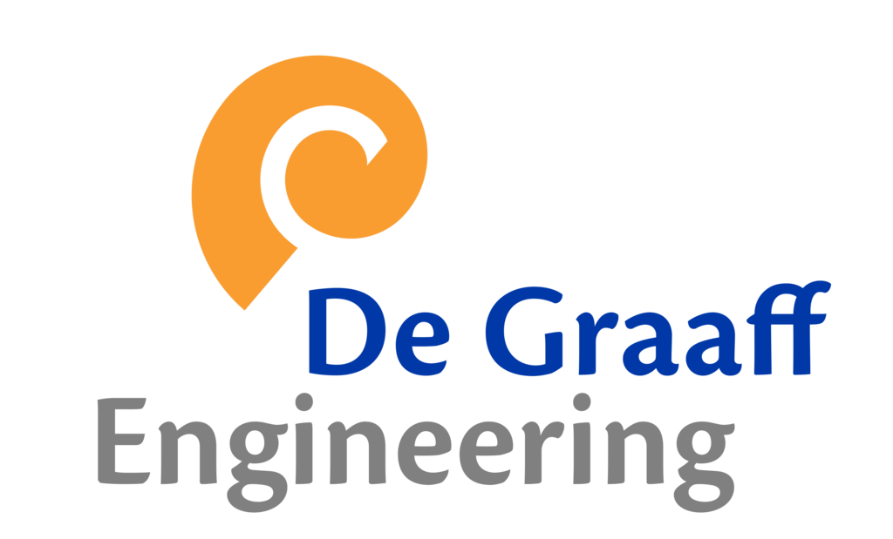
Tags: Architect, Engineer, Software, Hardware, Innovatie

Enkele projecten en ontwikkeling van Applicaties:

- Diverse Apps (waaronder een nieuwe document-editor met nieuwe markup taal). Tech: iOS / macOS app in Swift, Android app in Kotlin, Web-app in Angular, Backend-Server in Java-EE, REST+JSON API, Docker Containers, DevOps, CI/CD.
- Web-Applicatie Autoverzekeringen, waar honderden dealers een “online groene kaart” konden invullen en direct uitprinten, daarnaast was er een JSON / XML RPC API voor derde partijen (verzekeraars), en een real-time controle van het kenteken bij RDW (via API).
Tech: Client-side: Javascript, Server-side: PHP, Database: MySQL, XML/JSON API, Linux hosting, Virtual Private Server, Apache web server, TLS encryption en X5.09 Digital Certificates.
- [jul-15>nov-15] fulltime project Security Specialist bij De Haagse Hogeschool,
Hier heb ik een volledig PKI platform opgezet obv. Microsoft Server producten.
Tech: PKI, X.509 Digitale Certificaten, Encryptie.
- Remote-ATPC (Automatic Transmit Power Control): een systeem om het zendvermogen van Microwave Data Verbindingen automatisch te regelen. Een daemon (background proces) die middels SNMP de radio-units uitleest en interpreteert en middels een FSM (Finite State Machine) beslissingen maakt en middels SNMP wijzigingen aanbrengt, een Web-UI met logs en grafieken voor monitoring. Tech: Linux admin, Python, Perl, State Machines, SQL, SNMP, Web-UI.

Sommige activiteiten zijn door RVO aangemerkt als innovatief en daarvoor ontvang ik (als sinds 2009) een WBSO “innovatie” subsidie.

Als Freelance Netwerk Engineer heb ik op projectbasis voor meerdere klanten opgezet:
- WAN netwerken
- Datacenter Core Networks, Twin Datacenter concepten
- Firewall & VPN Network Security systemen

jul-15 > heden | Productontwikkeling in FairFlow Technologies BV (eigen bedrijf)
Tags: Architect, Software, Hardware, Innovatie, Research

Samen met een (chinese) co-founder heb ik een High-Tech Startup opgezet vanuit de Yes!Delft university incubator (www.YesDelft.nl en www.FairFlow.eu)

Daar heb ik nieuwe technologieën (protocollen en algoritmes) en producten ontworpen, op basis van Embedded Software, Application Software en Hardware Design (FPGA).

Ik ben ook uitvinder en houder van octrooi (patent nr WO2017186720A1).
Ik heb zelfstandig een test-lab en prototype ontwikkeld.

Voor deze innovatie was research nodig en onder meer deelname aan het internationale standaardisatie proces van IETF (in Yokohama, Japan).
Voor funding hebben we gepitched bij KPN, SURF / Surfnet en enkele private investors (business angels) en wij zijn meerdere keren naar Beijing, China afgereisd met ons prototype.

Tech: C, Linux kernel, Python, Swift, SwiftUI, JSON-RPC API.

Screenshot van Mac met daarop een 4-tal MacOS programma’s, ontwikkeld in Swift, welke onderling communiceren middels een JSON-RPC API (dat was nog voor de tijd van REST), en ook middels een JSON-RPC API communiceren met meerdere “embedded agents” die op Linux routers draaien, in Python ontwikkeld:
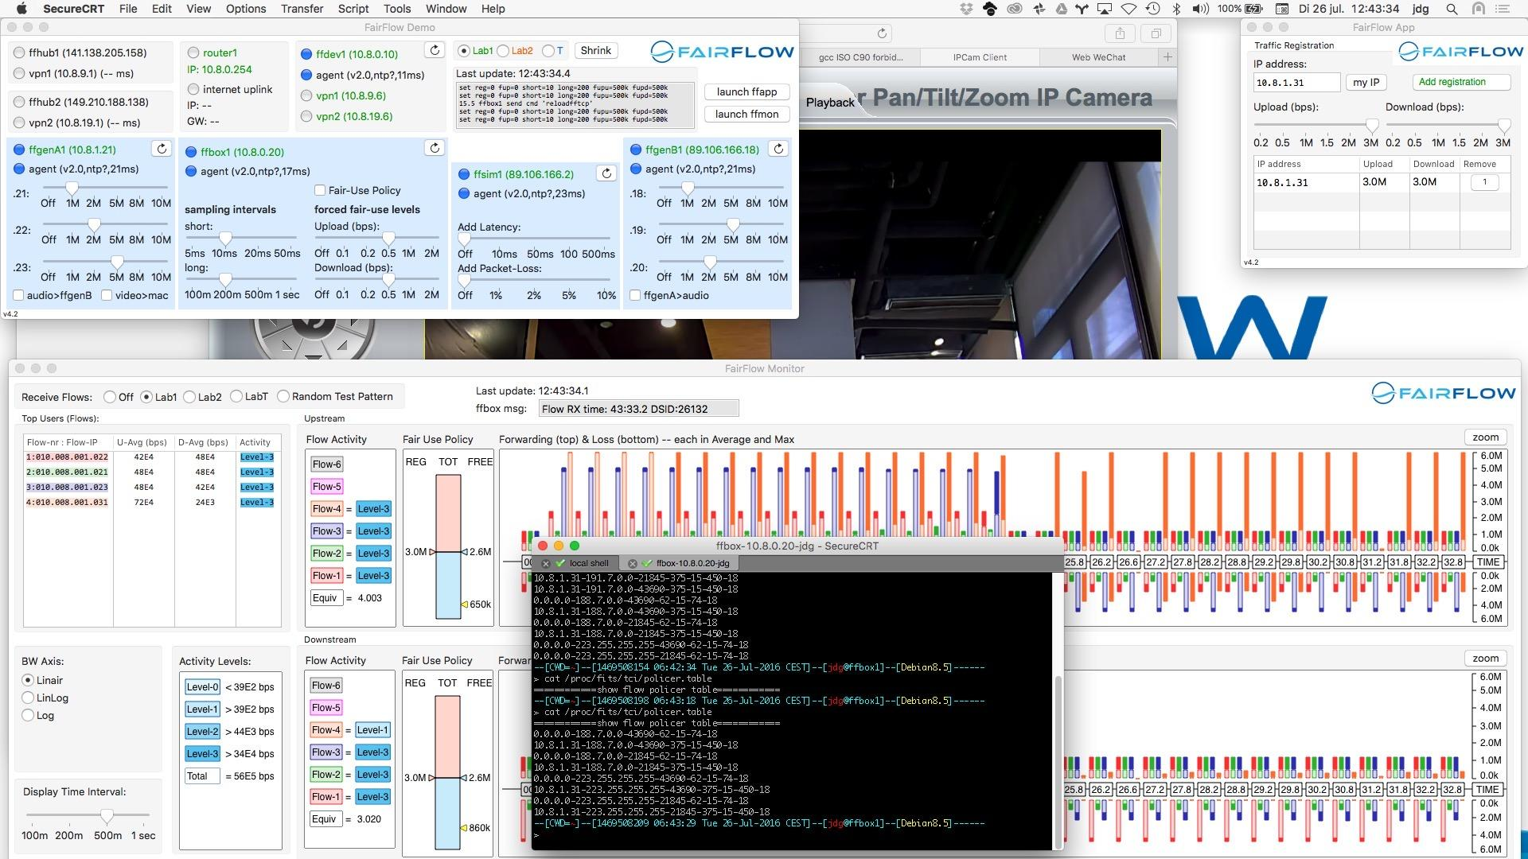

sep-07 > mrt-15 | Netwerk Architect & Engineer binnen TWS (mede-oprichter)
Tags: Consultant, Architect, Engineer, Software, Hardware

Ik heb het “netwerk-onderdeel” van TWS zelfstandig opgebouwd.

TWS is van oorsprong leverancier van microwave straalverbindingen (full-duplex radio-verbindingen tot 1 Gbps, als alternatief op glasvezel) en Wireless LAN netwerken (WiFi) voor middelgrote tot grote bedrijven en instellingen.

Met mijn komst is TWS een full-service netwerkleverancier geworden en kort daarop ook een zelfstandig Internet Service Provider (ISP) en zijn we naast straalverbindingen ook glasvezel, DWDM, EVC, DSL en FTTH verbindingen gaan leveren.

In 2014 was de TWS groep 100+ personeel groot en 14 miljoen euro omzet, en ik was één van de vier oprichters/eigenaren.

Mijn werkzaamheden bestonden naast strategie (directie) en sales (technische oplossingen, ontwerp en offertes), uit het ontwerpen (HLD High- Level Design en LLD Low-Level Design) en het implementeren (inclusief montage, configuratie) en testen en in-beheer nemen. De eerste 3 jaar heb ik alles zelfstandig gebouwd (daarna hebben we personeel aangenomen).

Voor het ISP core netwerk heb ik (zelfstandig) opgezet: een RIPE membership en inrichten van publieke IPv4 en IPv6 adres ruimte met eigen ASN nummers en redundante BGP koppeling met meerdere IP-Transit providers, en eigen publieke DNS servers (voor zowel IPv4 als IPv6).
Naast het aanleggen van IAS “Internet Access Service” provider diensten en WAN koppelingen door heel Nederland, heb ik ook vele klant LAN en MAN netwerken ontworpen en gebouwd.

Naast de netwerkinfrastructuur heb ik ook meerdere beheersystemen opgezet voor 24/7 Monitoring, Helpdesk, CMDB, Network Automation en SLA-rapportages.
Ik heb ook ruime ervaring met storingen verhelpen en troubleshooting, op expert niveau.

(continued)
sep-07 > mrt-15 | Netwerk Architect & Engineer binnen TWS (mede-oprichter)

Ik heb kennis en ruime ervaring in deze mix van Enterprise en Service Provider technologieën:

- Cisco IOS (op expert niveau)
- Juniper JunOS (op expert niveau)
- IP address management: IPv4, IPv6, hiërarchische en schaalbare nummerplannen
- IP Routing: OSPF, BGP, MP-BGP, Route-Reflector (RR) voor zowel IPv4 als IPv6
- IP Multicast: IGMP, PIM
- Ethernet-switching: STP, RSTP, MSTP, VLAN, Trunking, LACP, MC-LAG (multi-chassis LACP bundling).
- Carrier-Ethernet: G.8032 Ethernet Ring Protection Switching, en PBB Provider Backbone Bridging, QinQ tunneling, EAPS ringen.
- Low-latency Ethernet switching (voor de High-Frequency Trading HFT markt)
- IP tunneling: GRE, DMVPN, IPsec, PPTP, L2TP
- MPLS: EVPN, IPVPN, L2-circuits
- IP Services: DNS, DNSSEC, AAA, RADIUS, LDAP, PKI en X.509 Digital Certificates, SNMP, SYSLOG en SQL.

Als Internet Provider is het verplicht (vanuit ACM voorheen OPTA) om bepaalde klant gegevens te delen met de overheid voor bestrijding van criminaliteit en terrorisme. Hiervoor was een Digipoort koppeling nodig met een PKI-Overheid Certificaat en zelf-ontwikkelde (client) software (programma) die elke dag de juiste gegevens volgens een XML-XSD formaat met de juiste beveiliging verstuurd.

Ik heb ook een aantal software ontwikkelingsprojecten gedaan (zelfstandig) voor Netwerkbeheer en Network Automation:
- RMV (Remote Monitoring over VPN): een compacte Linux server/router voor monitoring en beheer van Data Netwerken vanaf afstand.
(tech: Linux setup, OpenVPN, OpenSSL, Perl en Python scripting)
- FlexVPN: een hub-spoke systeem voor VPN verbindingen.
(tech: Linux setup, OpenVPN, OpenSSL, Perl en Python scripting, WebUI dus HTML, CSS, Javascript, RADIUS server)
- NetAdmin: een CMDB systeem voor technische klant-netwerk administratie met RADIUS koppeling (voor KPN-Wholesale back-end met DSL en FTTH). (tech: Linux setup, Perl en Ruby scripting, WebUI, RADIUS server, MySQL en PostgreSQL)

jan-04 > aug-07 | Productontwikkeling in SmallBizConcepts BV (eigen bedrijf)
Tags: Consultant, Architect, Software

In deze onderneming hebben we (ik en een studievriend) een complete IT / Office oplossing voor het MKB ontwikkeld.

aug-01 > dec-03 | Freelance Specialist vanuit NetworkConcepts (eigen zaak)
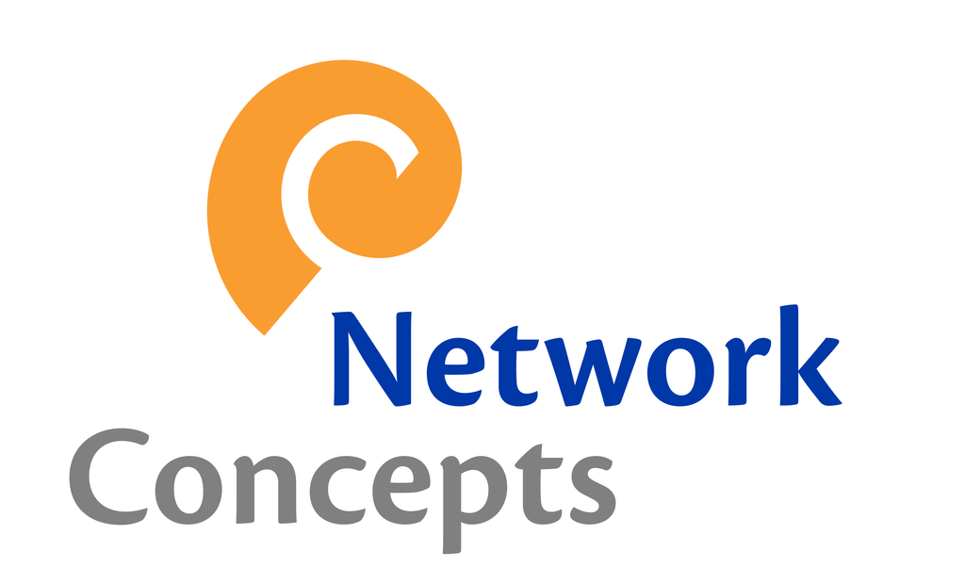
Tags: Consultant, Architect, Engineer, Software, Trainer

Voor het eerst zelfstandig ondernemer (en daarna nooit meer in loondienst geweest).

Ik was Internationaal gecertificeerd Trainer voor onder meer SYSTIMAX Solutions.
Ik gaf 100+ trainingen in 20+ landen en ik heb ook nieuw trainingsmateriaal ontwikkeld.

Daarnaast advies en engineering projecten in datanetwerken en netwerkbeveiliging, waaronder voor TWS, waar ik later in zou stappen (als mede-eigenaar/ondernemer).

Ook een groot software project aangenomen, waaronder de ontwikkeling Internal/Private Search Engine (text-search, indexing) voor Rijkswaterstaat. Tech: Perl, Web-UI.

apr-98 > aug-01 | Technical Sales Consultant bij Lucent Technologies

Tags: Consultant

Ik wilde weg uit het Lab en zocht een functie in Sales of Consultancy -- die move kon binnen Lucent maken.

Ik was verantwoordelijk voor Technical Sales Support van SYSTIMAX Structured Cabling Systems (Cat5, Cat6 UTP, MMF Multimode Fiber, SMF Singlemode Fiber, de LC fiber connector) en Wireless LAN systemen (WaveLAN, later Orinoco, later pas bekend als 802.11 en “WiFi”). Ik was ook de rechterhand van de NL Sales Director en we trokken vaak samen op. Dit was voor de Internet-bubbel barstte en het geld kon toen gewoon niet op.

Daarnaast was ik de officiële afgevaardigde voor Lucent in internationale standaardisatie meetings (ISO, NEN) met meetings door heel Europa, dit ging over de standaardisatie van de LC glasvezel connector (een ontwikkeling van AT&T later Lucent).

Ook vele “in-company” trainingen en cursussen gedaan over Access (Dail-up, DSL / DSLAM), Security (de Brick / LSMS Lucent Firewall) en Network Convergence (MPLS, IPv6), Optische Transport Netwerken (OTN), DWDM, SDH en ATM.

sep-97 > mrt-98 | Junior Systems Engineer bij Lucent Technologies Bell Labs

Tags: Research

Dat was mijn eerste baan als ingenieur.

Ik heb onderzoek gedaan aan het modelleren van Protection Switching (de “gouden standaard” in de Telecom: omschakelen binnen 50 milliseconden).

Deze technologieën zie je nog steeds in Carrier Ethernet networks (G.8032 Ethernet Ring Protection Switching, en PBB Provider Backbone Bridging)

dec-96 > jan-97 | Software-ontwikkelaar bij TNO (TNO-FEL lab) in Den Haag

Tags: Software

Ook een bijbaan naast de studie. Ontwikkelen van Delphi Object-Pascal applicaties.
Tech: Delphi Object-Pascal.

mrt-95 > aug-96 | Software-ontwikkelaar bij MTO BV (bijbaan naast studie)

Tags: Software

Embedded microcontroller toepassingen geschreven in Assembly.
Database applicaties in Delphi Object-Pascal.
Tech: Intel 8051 / MCS51 microcontroller in Assembler-lang, Delphi Object-Pascal.

1994 > 1995 | Student-assistent verschillende practica TU Delft (bijbaan)

Tags: Software, Hardware

Sociale Zaken
Ik schep er groot genoegen in om complexe, technische, abstracte onderwerpen te vertalen en samen te vatten op een simpele maar toch accurate wijze.

Ik ben nauwgezet en gebrand op het leveren van kwaliteit. Ik controleer mijn werk altijd dubbel en kan daarna met zekerheid stellen hoe iets in elkaar zit en het vanuit elke invalshoek uitleggen of verdedigen.

Deze capaciteit kan ik goed gebruiken in verschillende situaties, zoals:
- het werken op architectuur / high-level technisch ontwerp (HLD) niveau
- het geven (technische) trainingen
- het geven van (technische, sales) presentaties
- het vertalen van de wensen en eisen van de klant naar een technische oplossing en vervolgens uitleggen wat de eigenschappen, voordelen en nadelen zijn
- het ontwikkelen van nieuwe technologieën, uitvindingen en producten

Ik heb verschillende trainingen omtrent Persoonlijke Ontwikkeling gedaan, waaronder:
- NLP Practitioner en NLP Master
- de Essence trainingen (inclusief alle vervolg-trainingen, waaronder “Source”)

Ik heb een brede interesse in natuurkunde (fysica), wiskunde, astronomie en fotografie.

Voor vakantie en ontspanning houd ik van “bonne-voie” stijl van rond reizen, nieuwe culturen ontmoeten, motorrijden, culinair en lokale specialiteiten en alles rondom wijn -- ik ga nu al 10 jaar met een vriendengroepje op “Tour de Vin de France”, langs wijnboeren in heel Frankrijk.

Wat sport betreft houd ik van watersport in het algemeen en zeilen specifiek.

Mijn grootste droom is om een grote uitvinder te worden; om iets groots en belangrijks uit te vinden en te ontwikkelen en in de markt te zetten, met een grote impact op de mensheid.

Mijn grootste inspiratiebronnen en rolmodellen hiervoor zijn:
- Thomas Edison (uitvinder gloeilamp, en honderden uitvindingen meer)
- Steve Jobs (oprichter Apple, visionair entrepreneur)
- Dennis Ritchie (uitvinder programmeertaal C)
- William Shockley (een van de uitvinders van de transistor)
- Tim Berners-Lee (uitvinder World Wide Web)
- Henry Ford (ontwikkelaar massaproductie auto)
- Gebroeders Wright (ontwikkeling vliegtuig)
- Nikola Tesla (ontdekker elektriciteit)
- Alexander Bell (uitvinder telefonie)
- en tenslotte de “grootvader van innovatie”: Leonardo Da Vinci

Vele van deze uitvindingen hebben hun oorsprong in (fundamenteel of toegepast) onderzoek (wetenschap) en vandaar ook mijn ambitie om een doctoraat (doctorstitel, PhD) te behalen.

Karakter Profiel
In 2007 is mijn “Management Drives” profiel opgesteld en daaruit blijkt dat ik ondernemend ben ingesteld, geen probleem heb met risico’s nemen, ik houd van nieuwe uitdagende projecten en het creëren van nieuwe oplossingen en tenslotte dat ik resultaatgericht ben.

Zie deze website voor achtergrond over Management Drives: https://www.managementdrives.com/

Mijn “Management Drives” profiel:

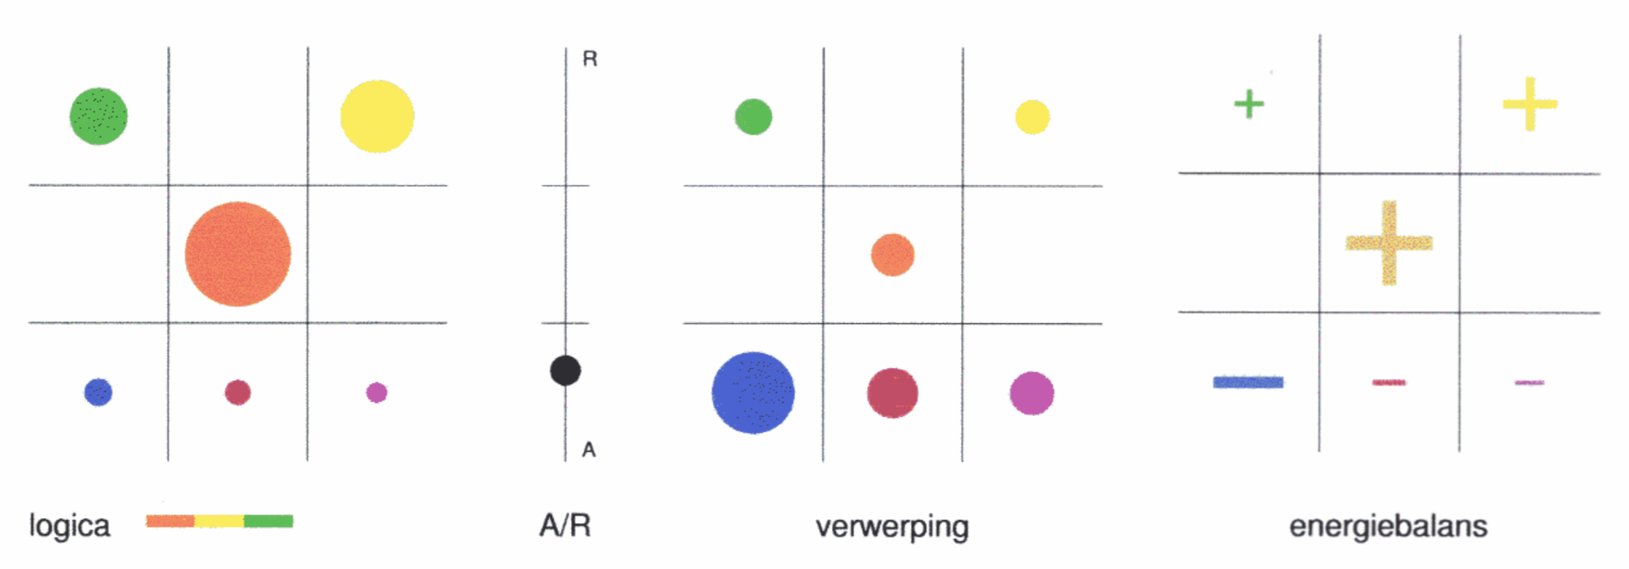

Omschrijving van de kleuren (samenvatting MD website):

